Jahresbericht 2025
Einig - Verein für Ukrainehilfe

Einleitung – Ein Jahr voller Wandel, Mut und Gemeinschaft
Das Jahr 2025 war für unseren Verein ein tief bewegendes und richtungsweisendes Jahr. Wenn wir auf die vergangenen Monate zurückblicken, sehen wir nicht nur Projekte, Zahlen oder Abläufe, sondern vor allem Menschen. Menschen, die ihre Heimat in der Ukraine verlassen mussten, um in Vorarlberg Schutz zu finden. Menschen, die erschöpft und verunsichert ankamen und Schritt für Schritt wieder Halt gefunden haben. Und Menschen, die sich als Unterstützer:innen, Spender:innen, Kooperationspartner:innen und Freund:innen an unsere Seite gestellt haben.
Viele der Ukrainerinnen und Ukrainer, die wir begleiten durften, haben in kurzer Zeit mehr erlebt, als die meisten in einem ganzen Leben. Krieg, Flucht, Verlust, Unsicherheit, das Zurücklassen von Familie und Freunden – all das prägt Körper, Seele und Denken. Gleichzeitig haben wir eine beeindruckende Stärke und Resilienz erlebt: den Willen, weiterzumachen, Verantwortung für die eigenen Kinder zu übernehmen, trotz allem Neues zu lernen und Beziehungen aufzubauen.
In dieser sensiblen Phase wollten wir als Verein nicht nur ein organisatorischer Rahmen sein, sondern ein lebendiger, mitfühlender, verlässlicher Ort: ein Raum für Stabilisierung und Ausdruck, für Gespräche und Schweigen, für Struktur und Kreativität. Der vorliegende Jahresbericht erzählt von diesem Weg – von Informationsarbeit und Wissenschaftskooperationen, von Feuer, Metall und Aikido-Matten, von Lehrlingen und Jugendlichen aus Frontgebieten, von Krisengesprächen und von ganz viel leiser, aber nachhaltiger Hoffnung.

Informationsarbeit in der ukrainischen Community
Ein zentraler Schwerpunkt im Jahr 2025 lag auf der aktiven Informationsarbeit. Wir wollten nicht nur Angebote bereitstellen, sondern diese auch so kommunizieren, dass sie tatsächlich bei den Menschen ankommen. Ein besonderer Höhepunkt war der Informationsabend im Pfarrsaal Röthis.
Schon lange vor Beginn füllte sich der Saal mit einer bunten Mischung aus Menschen: Familien aus der ukrainischen Community, Freiwillige, Spender:innen, Vertreter:innen aus Kirche, Gemeinde und sozialen Einrichtungen.
An diesem Abend stellten wir unsere gesamte Palette an Angeboten vor. Wir erklärten, was psychosoziale Beratung konkret bedeutet, wie Krisenintervention im Alltag aussieht und welche Rolle Selbsthilfegruppen für geflüchtete Menschen spielen können. Ein besonderer Fokus lag auf dem Projekt Therapieschmieden, das viele zum ersten Mal kennenlernten. Die Idee, Trauma und Belastung nicht nur mit Worten, sondern auch mithilfe von Feuer, Eisen und Handwerk zu bearbeiten, stieß auf großes Interesse. Man spürte, wie aufmerksam der Saal wurde, als von Funken, vom Klang des Hammers auf dem Amboss und vom Erleben eigener Wirksamkeit die Rede war.
Für uns als Verein war dieser Abend mehr als eine Informationsveranstaltung. Er war ein spürbarer Schritt hin zu einer lebendigen, vernetzten Community. Viele Gespräche entwickelte sich im Anschluss im kleinen Rahmen: zwischen Geflüchteten und österreichischen Familien, zwischen Spender:innen und Menschen, denen sie helfen wollten.
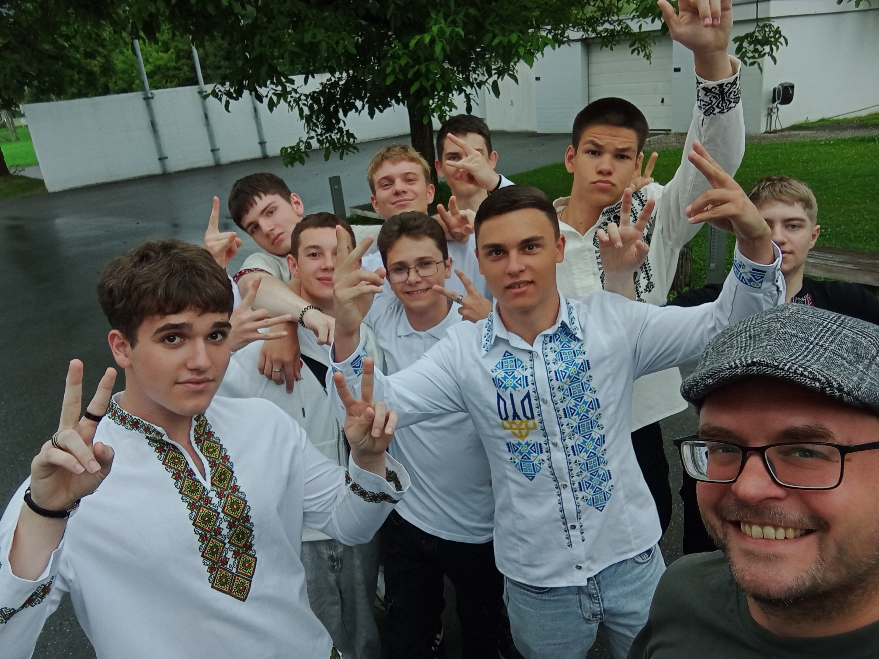

Wissenschaftliche Zusammenarbeit mit der FH Dornbirn
Ein weiterer Meilenstein des Jahres 2025 war der Beginn der wissenschaftlichen Zusammenarbeit mit der FH Dornbirn. Schon seit geraumer Zeit hatten wir gespürt, dass das Therapieschmieden mehr ist als ein intuitiv wirksames Projekt. Wir wollten verstehen, wie es wirkt, welche Prozesse dadurch angestoßen werden und wie diese Arbeit langfristig weiterentwickelt werden kann.
Unter der wissenschaftlichen Begleitung von Pascale Rouxe wollen wir ein Rahmen geschaffen, in dem unsere praktische Erfahrung mit Methoden der Traumapädagogik, Sozialen Arbeit und Psychologie verbunden wird.
Ein besonderer Moment in dieser Kooperation war die Gastvorlesung für Studierende der Sozialen Arbeit (Schwerpunkt Soziale Beratung). Wir durften unseren Ansatz vorstellen: die Verbindung von traditionellem Handwerk, rituellem Charakter, Körperarbeit und psychologischer Reflexion. Viele Studierende beschrieben das Therapieschmieden als eine „Brücke zwischen Welten“ – zwischen Praxis und Theorie, zwischen Tradition und Innovation, zwischen inneren Bildern und äußerer Form.
Die Zusammenarbeit mit der FH Dornbirn stärkt nicht nur unsere tägliche Arbeit, sondern eröffnet langfristig die Möglichkeit, das Konzept des Therapieschmiedens weiterzugeben – an andere Orte, andere Kontexte und vielleicht eines Tages in strukturierter Form auch in der Ukraine.

Präsentation im Kreisky Forum & Manuskript „Am Amboss der Seele“
Im April 2025 durften wir unsere Arbeit auf eine ganz besondere Bühne bringen: in das Bruno Kreisky Forum für Internationale Zusammenarbeit in Wien. Gemeinsam mit Vertreter:innen der Ukrainischen Botschaft stellten wir dort unseren Verein, unsere Projekte und unsere Vision vor.
Die Einladung in dieses Umfeld war für uns eine große Ehre und ein starkes Signal. Plötzlich fand unsere Arbeit, die im Alltag oft in Schmiederäumen, Beratungszimmern und kleinen Gruppen stattfindet, Resonanz in einem Raum, in dem internationale Politik, Diplomatie und Zivilgesellschaft aufeinandertreffen. Wir sprachen über die konkrete Situation geflüchteter Ukrainer:innen in Vorarlberg, über psychosoziale Bedürfnisse, über Integration und über die Frage, wie Heilung aussehen kann.
Im Mittelpunkt stand neben den laufenden Angeboten auch unser entstehendes Buchmanuskript „Am Amboss der Seele – Ein neuer Weg der Traumaheilung mit Schmiedetherapie“. In diesem Werk fassen wir unsere Erfahrungen, Grundhaltungen und Methoden erstmals umfassend zusammen. Wir beschreiben, wie der Amboss zu einem inneren Bild für die Seele werden kann: ein Ort, an dem Formen sich verändern dürfen, an dem Material erhitzt, bearbeitet, gelockert, verdichtet und neu ausgerichtet wird.
Die Reaktionen im Kreisky Forum waren äußerst positiv. Für uns war dieser Tag ein kraftvolles Zeichen: Unsere Arbeit ist nicht nur lokal bedeutsam, sondern trägt auch eine Idee in sich, die international verstanden und unterstützt wird.
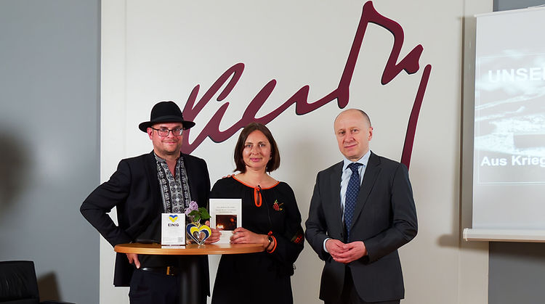

Schmieden für mentales Gesundheit – Kraft, Ausdruck und Stabilität
Das „Therapieschmieden“ war auch 2025 das Herzstück unserer praktischen Arbeit. In drei Gruppenzyklen kamen Menschen zusammen, die oft unterschiedlichste Geschichten mitbrachten und dennoch etwas Gemeinsames teilten: die Suche nach Stabilität, Ausdruck und innerer Ordnung.
Schon der Weg in die Schmiede ist für viele ein besonderes Erlebnis – der Geruch, das Licht, die Atmosphäre eines Handwerksortes, an dem seit Jahrhunderten gearbeitet wird. Wenn dann das Feuer entzündet wird, die ersten Funken fliegen und der Amboss bereitsteht, entsteht eine Spannung im Raum, die fast körperlich spürbar ist. Viele Menschen beschreiben, wie sie bereits in diesen ersten Minuten beginnen, aus dem Kopf stärker in den Körper zu kommen.
Im Prozess des Schmiedens wird innerer Druck nach außen verlagert. Kraft, die sich sonst in Anspannung, Unruhe oder Ohnmachtsgefühlen ausdrückt, findet ein Ziel. Der Hammer trifft das glühende Eisen, der eigene Schlag wird hörbar und sichtbar. Das Material verändert sich – und mit ihm verändert sich oft auch der innere Zustand. Teilnehmer:innen berichten davon, wie Angst sich in Konzentration verwandelt, wie Chaos einer neuen Form weicht und wie das Erleben von Selbstwirksamkeit wieder spürbar wird.
Begleitet wird dieser handwerkliche Prozess von einer psychologisch fundierten Rahmung: von Einführungen, Gesprächssequenzen, stillen Phasen und Reflexion im Anschluss. So entsteht ein Gesamtprozess, der den Körper einbezieht, die Emotionen würdigt und das Denken sortiert.
Ergänzt wurde dieses Angebot durch das monatliche „Freie Schmieden“. Anders als in strukturierten Gruppenprozessen steht hier das kreative, spielerische Arbeiten im Vordergrund. Menschen kommen zusammen, um auszuprobieren, zu experimentieren, Ideen umzusetzen und sich selbst in einem geschützten Rahmen auszudrücken. Viele erleben dabei einen Zustand von Flow, Leichtigkeit und Verbundenheit – ein wichtiger Kontrapunkt zu den schweren Themen, die sie sonst im Alltag begleiten.
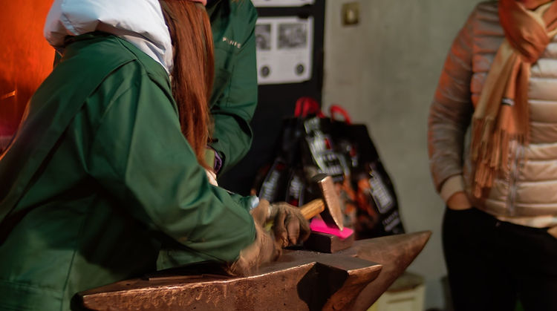

Psychosoziale Beratung, Krisenintervention & Selbsthilfegruppen
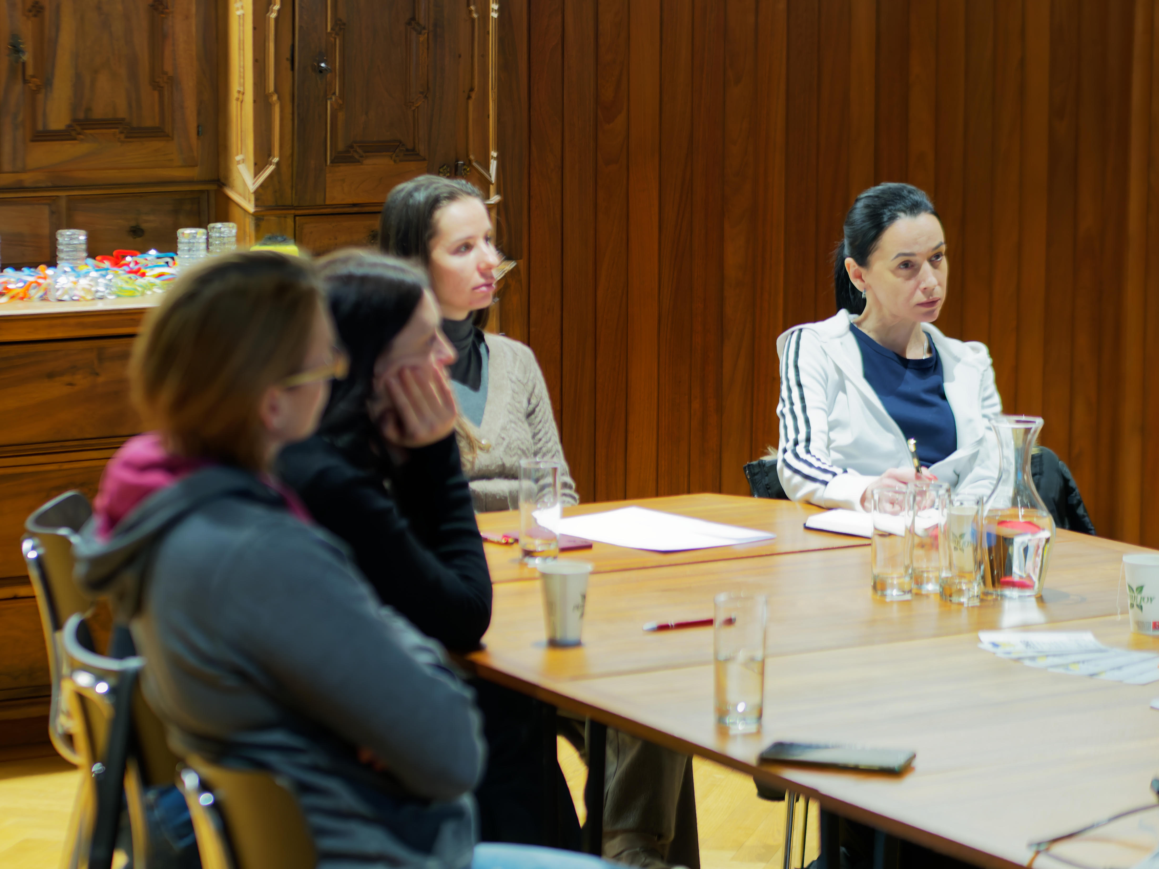
Parallel zum Schmieden hat sich 2025 auch unsere klassische psychosoziale Arbeit deutlich intensiviert. In rund 20 psychologischen Beratungen begleiteten wir Menschen in sehr unterschiedlichen Lebenslagen: von akuten Krisensituationen über Übergangsphasen bis hin zu längerfristiger Stabilisierung. Die Themen reichen von traumatischen Erlebnissen im Krieg über familiäre Belastungen bis zu Fragen in Zusammenhang mit Integration, Arbeitssuche und Identität.
Ein wichtiger Baustein waren außerdem die Selbsthilfegruppen, die wir moderierten. Hier entsteht ein Raum, in dem Menschen sich gegenseitig sehen, verstehen und tragen. Was im Einzelgespräch begonnen wird, findet in der Gruppe oft eine weitere Ebene: Gemeinsamkeit. Viele Teilnehmende beschrieben, wie tröstlich es sei zu hören, dass andere ähnliche Gefühle und Gedanken haben, und wie befreiend es sein kann, in der eigenen Sprache sprechen zu dürfen.
In den Kriseninterventionen wiederum war oft schnelle, klare und zugleich mitfühlende Unterstützung gefragt. Wir halfen, Situationen einzuordnen, Handlungsoptionen zu finden, Ressourcen zu aktivieren und im Bedarfsfall zu weiteren Stellen – etwa Hausärzt:innen, Therapeut:innen oder Fachstellen – zu vermitteln.

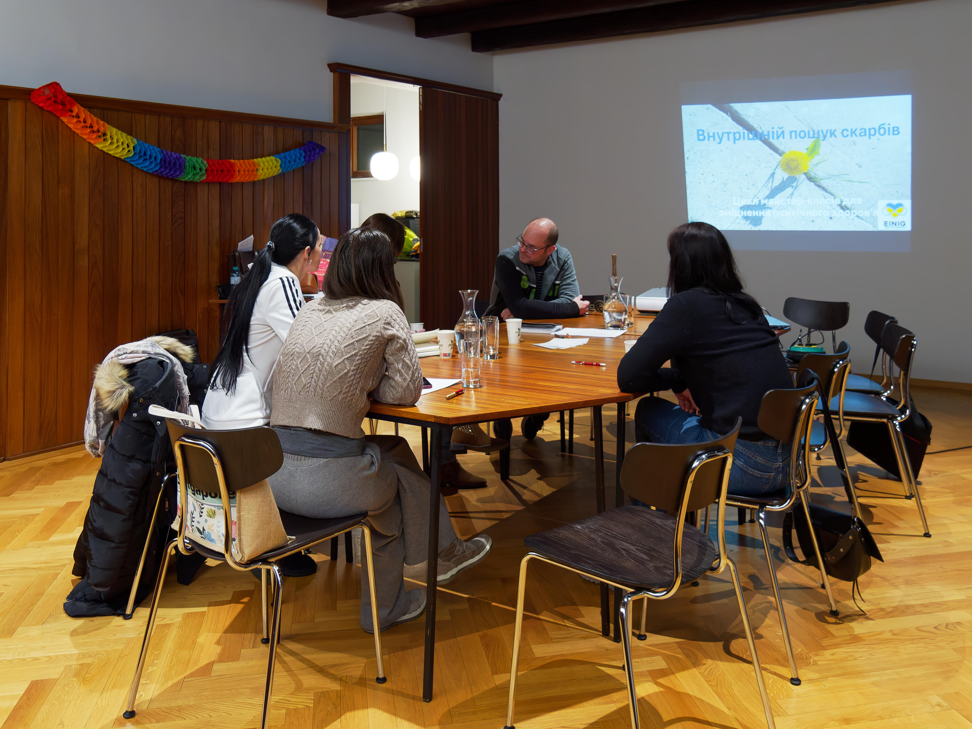

Integrationsprojekt „Lehrlingsschmieden“
Mit dem Integrationsprojekt „Lehrlingsschmieden“ haben wir 2025 einen wichtigen Schritt in Richtung Zukunftsorientierung gemacht. Ziel dieses Projekts ist es, jungen Ukrainerinnen und Ukrainern ohne klare berufliche Perspektive eine reale Chance zu eröffnen – nicht nur im Sinne einer kurzfristigen Maßnahme, sondern als Einstieg in ein tragfähiges Berufs- und Lebensmodell.
Der Verein beschloss, in jeder Lehrlingsgruppe einen Platz vollständig zu finanzieren. Damit ermöglichen wir gezielt einem jungen Menschen den Zugang zu einem Ausbildungsplatz, der sonst nicht erreichbar wäre. Gleichzeitig entsteht ein Raum, in dem sich österreichische Lehrlinge und junge Geflüchtete auf Augenhöhe begegnen.
Dieser Kontakt ist von unschätzbarem Wert. In der gemeinsamen Arbeit am Werkstück, im Austausch in der Pause, im gemeinsamen Lachen und Ringen mit technischen Herausforderungen wachsen Vertrauen, Respekt und oft echte Freundschaften. Das Lehrlingsschmieden ist damit ein Schnittpunkt von psychosozialer Stabilisierung, praktischer Berufsorientierung und gelebter Integration – insbesondere auch für junge Männer, denen niederschwellige, ehrliche Angebote oft fehlen.

Aikido & Aktivierungsangebote – Der Körper als Ressource
Ein weiterer wichtiger Baustein, das wir weiterhin konsequent verfolgen ist ein Aikido Angebot an die Ukrainer. In zwei Anfängerkursen konnten Teilnehmer:innen erleben, wie sehr der Körper als Ressource dienen kann. Die Bewegungen im Aikido sind fließend, achtsam und zugleich klar strukturiert. Sie laden dazu ein, Balance zu finden, innere und äußere Grenzen zu spüren und die eigene Mitte wiederzuentdecken. Gleichzeitig wirkt das Angebot intergrativ, da die Teilnehmer mit anderen Teilnehmern in Kontakt kommen.
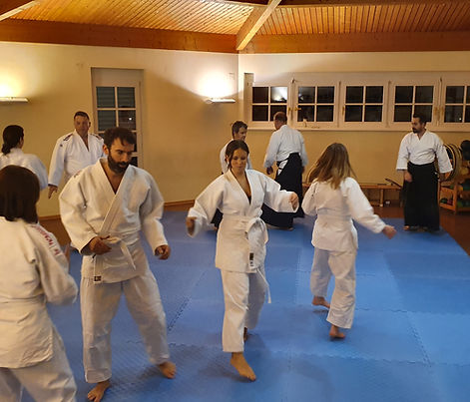

Jugendprojekt mit Kiwanis – Ein Funke Hoffnung
Ein besonders emotionales Projekt des Jahres war der Schmiedeworkshop, den wir gemeinsam mit Kiwanis Österreich für 30 ukrainische Jugendliche aus Frontgebieten organisiert haben. Diese jungen Menschen tragen oft eine Last, die kaum in Worte zu fassen ist: jahrelange Unsicherheit, die ständige Frage nach der Sicherheit ihrer Familien, unterbrochene Bildungslaufbahnen, zerstörte Orte der Kindheit.
Im Juli 2025 durften sie in unserer Schmiede einen Tag erleben, der ganz ihnen gehörte. Sie arbeiteten konzentriert am Amboss, probierten aus, lachten, machten Fehler, korrigierten sie und hielten am Ende etwas in der Hand, das sie selbst geschaffen hatten. Viele erzählten, dass sie sich zum ersten Mal seit langem wieder stolz fühlten. Manche sagten, sie hätten in diesem einen Tag mehr über sich selbst gelernt als in den letzten Monaten.
Für uns war dieser Workshop ein eindrucksvolles Beispiel dafür, wie sehr kreative, körperliche und gemeinschaftliche Erlebnisse dazu beitragen können, Selbstwirksamkeit und Hoffnung wieder zu stärken.
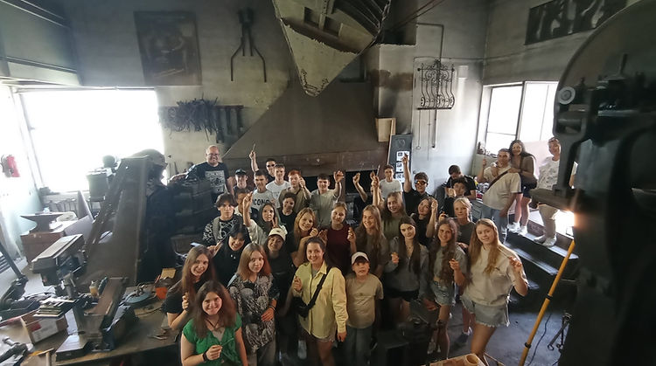

Ausblick 2026 – Wir gehen weiter
Wenn wir in die Zukunft blicken, sehen wir viele Herausforderungen – aber auch viel Potenzial. Das Jahr 2025 hat gezeigt, dass unser Ansatz wirkt: in der individuellen Begleitung, in Gruppenprozessen, in kreativen Projekten und in der Zusammenarbeit mit Wissenschaft und Zivilgesellschaft.
Für 2026 planen wir, unsere psychosozialen Angebote weiter auszubauen, die wissenschaftliche Begleitung des Therapieschmiedens zu vertiefen, neue Integrationsprojekte im Jugendbereich zu entwickeln und unsere Präsenz in der Community zu stärken. Wir wollen noch besser darin werden, Bedarfe frühzeitig zu erkennen, niederschwellige Zugänge zu schaffen und Menschen langfristig zu begleiten.

